Instituto Tecnológico y de Estudios Superiores de Monterrey
Campus Monterrey
Escuela de Ingeniería y Ciencias
Ingeniería en Ciencias de Datos y Matemáticas

MA2006B — Uso de Álgebras Modernas para Seguridad y Criptografía
Documentación de Desarrollo — Gestor de Identidades v1.0.0
Etapa 1 — Gestor de Identidades
Socio Formador

Casa Monarca — Ayuda Humanitaria al Migrante, A.B.P.
Reto: | Firmas solidarias y protección de datos personales
Equipo: | Equipo 4 Grupo: Grupo 602
Versión del sistema: | v1.0.0
Profesores: | Alberto F. Martínez (titular); Daniel Otero Fadul; Raúl Gómez Muñoz; Pedro Leonel Olaya Trejos

Integrantes del equipo
Nombre | Matrícula | Rol
Yamil Elias Del Blanco Chávez | A00838610 | Líder técnico
Luis Roberto Campos Solis | A00838686 | Líder de equipo
Juan David Pastrana Arango | A01751471 | Líder de desarrollo
Mariano Vertiz Sánchez | A00840430 | Desarrollador
Álvaro Duhart Pérez | A01029468 | Desarrollador
Mauro Artemio Sotelo Dávila | A01707689 | Desarrollador

Monterrey, Nuevo León · 30 de abril de 2026

Índice de contenidos
Este índice se generará automáticamente al abrir el documento en Word.

1. Descripción general

1.1. Propósito del sistema
El Gestor de Identidades v1.0.0 de Casa Monarca centraliza la administración de identidades digitales del personal de la organización, emite certificados RSA-2048 internos para roles de coordinación, garantiza la integridad de los documentos asociados a expedientes operativos y mantiene una bitácora inmutable de auditoría. La aplicación está alineada con la Ley Federal de Protección de Datos Personales en Posesión de los Particulares (LFPDPPP) y con los Derechos ARCO (Cámara de Diputados, 2025).

1.2. Alcance
La Etapa 1 cubre el ciclo de vida completo de las identidades (alta, suspensión, revocación, baja, restauración), la emisión y revocación de certificados internos, la gestión de áreas, solicitudes, postulaciones, expedientes y documentos, y la auditoría de las acciones realizadas. Quedan fuera del alcance de la Etapa 1: firma digital completa de documentos en interfaz, sistema de correos cifrados, verificación externa de documentos, cifrado de base de datos en reposo, respaldos automáticos cifrados, y la capa blockchain. La arquitectura está diseñada para que estas extensiones se incorporen sin reescribir los módulos existentes.

1.3. Casos de uso principales
- Alta y aprobación de identidades del personal.
- Emisión automática de certificado RSA-2048 al aprobar a un Coordinador.
- Verificación criptográfica de posesión de llave privada para acciones sensibles.
- Registro de solicitudes de servicio por parte de migrantes.
- Postulación del personal operativo a solicitudes.
- Apertura de expedientes con folio único CM-AAAA-XXXX.
- Carga de documentos con cálculo automático de huella SHA-256.
- Revocación y restauración de identidades.

2. Arquitectura del sistema

2.1. Tipo de arquitectura
El sistema se construye como una aplicación web monolítica basada en el patrón Model-View-Controller (MVC) propio de Laravel. Las peticiones HTTP son enrutadas a controladores específicos, los controladores delegan la lógica de negocio en servicios dedicados (especialmente para la capa criptográfica), los modelos Eloquent encapsulan el acceso a la base de datos relacional, y las vistas Blade renderizan HTML server-side complementado con Tailwind CSS y Alpine.js en el cliente.

2.2. Componentes principales
- Capa de rutas (routes/web.php): mapea URLs a controladores y aplica middlewares de autenticación y autorización.
- Controladores HTTP (app/Http/Controllers): coordinan la entrada/salida y delegan en servicios.
- Servicios de dominio (app/Services): encapsulan operaciones criptográficas (CertificadoService, FirmaService), generación de folios, hashing y notificaciones.
- Modelos Eloquent (app/Models): User, Certificado, Area, Solicitud, Postulacion, Expediente, Documento, ActividadLog.
- Políticas y Gates (app/Policies, AuthServiceProvider): autorización por recurso y rol.
- Middlewares (app/Http/Middleware): CheckStatus, autenticación Breeze, verificación de área.
- Migraciones (database/migrations): versionado del esquema relacional.
- Vistas Blade (resources/views): pantallas del sistema agrupadas por dominio.

2.3. Diagrama general
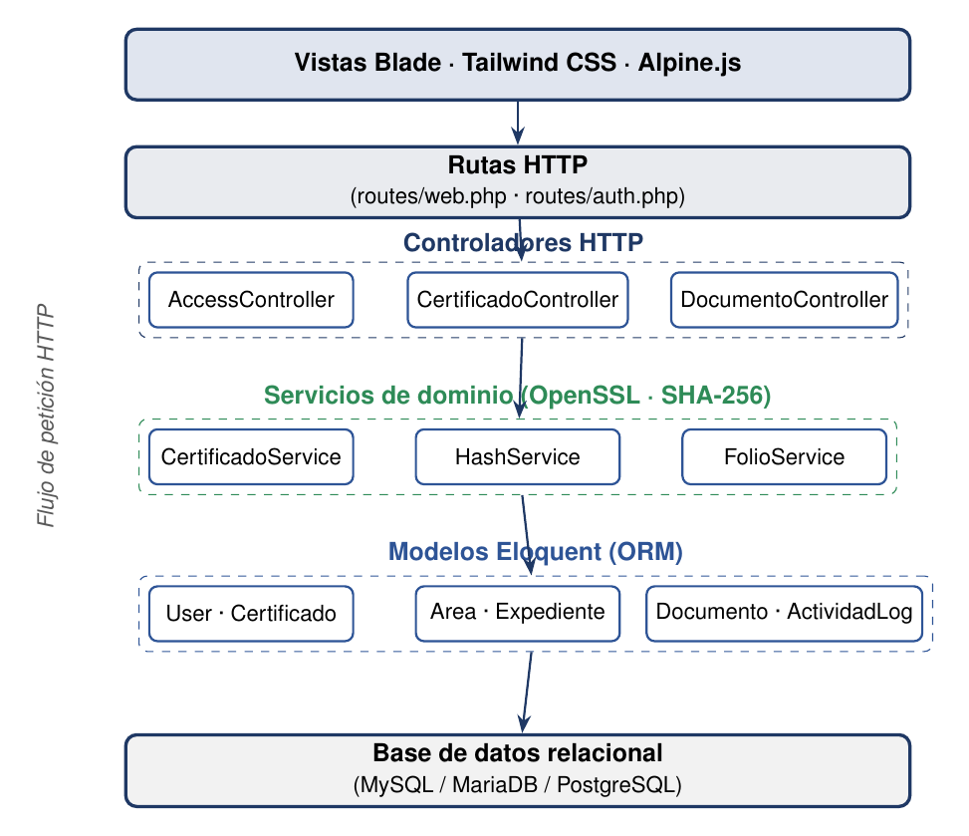
Fig. 1. Arquitectura MVC del sistema en Laravel (elaboración propia).

3. Stack tecnológico

3.1. Lenguajes
Lenguaje | Uso
PHP 8.3 | Backend principal con Laravel
Blade | Plantillas server-side rendered
JavaScript (ES2020+) | Interactividad cliente con Alpine.js
CSS / Tailwind | Estilos utility-first
SQL | Consultas relacionales gestionadas por Eloquent

3.2. Frameworks y herramientas
Tecnología | Versión | Uso
Laravel | 13.x | Framework MVC principal
Laravel Breeze | 2.3 | Autenticación base
Eloquent ORM | incluido | Modelado de datos
Tailwind CSS | 3.1+ | Sistema de estilos
Alpine.js | 3.4+ | Reactividad cliente ligera
Vite | 7.0+ | Compilación de assets
OpenSSL PHP | nativa | Generación y validación RSA
Composer | última | Gestor de dependencias PHP
NPM | 10+ | Gestor de dependencias frontend
Pest / PHPUnit | Pest 4.1 | Framework de pruebas
Laravel Pint | 1.24 | Formateo de código

3.3. Bibliotecas — composer.json
{
"require": {
"php": "^8.3",
"laravel/framework": "^13.0",
"laravel/tinker": "^2.10.1"
},
"require-dev": {
"fakerphp/faker": "^1.24",
"laravel/breeze": "^2.3",
"laravel/pint": "^1.24",
"laravel/sail": "^1.41",
"nunomaduro/collision": "^8.8",
"pestphp/pest": "^4.1",
"pestphp/pest-plugin-laravel": "^4.0"
}
}

3.4. Bibliotecas — package.json
{
"devDependencies": {
"@tailwindcss/forms": "^0.5.2",
"@tailwindcss/vite": "^4.0.0",
"alpinejs": "^3.4.2",
"axios": "^1.11.0",
"laravel-vite-plugin": "^2.0.0",
"tailwindcss": "^3.1.0",
"vite": "^7.0.4"
}
}

4. Estructura del proyecto

4.1. Árbol de carpetas
casa-monarca/
app/
Http/
Controllers/ (controladores HTTP del dominio)
Middleware/ (CheckStatus, auth, area)
Requests/ (FormRequests de validacion)
Models/ (User, Certificado, Area, Solicitud, etc.)
Policies/ (autorizacion por recurso)
Services/ (capa de servicios; cripto, folios, hash)
Providers/ (registro de Gates y servicios)
bootstrap/
config/
database/
factories/
migrations/ (esquema versionado)
seeders/ (datos iniciales)
public/
resources/
css/
js/
views/ (plantillas Blade)
routes/
web.php (rutas principales)
auth.php (rutas de Breeze)
storage/ (logs, archivos subidos, cache)
tests/ (Pest/PHPUnit)
.env.example
composer.json
package.json
README.md
TODO.md
CHANGELOG.md
LICENSE

4.2. Descripción de módulos clave
Módulo | Responsabilidad
app/Http/Controllers/AccessController | Bandeja de Accesos del Administrador
app/Http/Controllers/CertificadoController | Emisión, consulta y revocación de certificados
app/Http/Controllers/SolicitudController | Ciclo de vida de solicitudes de migrantes
app/Http/Controllers/ExpedienteController | Apertura y gestión de expedientes
app/Http/Controllers/DocumentoController | Carga, edición y eliminación de documentos
app/Services/CertificadoService | openssl_pkey_new, fingerprint, validación PEM
app/Services/HashService | Cálculo de hash SHA-256 de archivos
app/Services/FolioService | Generación de folios CM-AAAA-XXXX
app/Http/Middleware/CheckStatus | Bloqueo de cuentas no activas

5. Configuración del entorno

5.1. Requisitos
- PHP 8.3 o superior con extensiones: openssl, pdo, mbstring, fileinfo, bcmath, ctype, json.
- Composer 2.5+.
- Node.js 18+ y NPM 10+.
- Base de datos relacional: MySQL 8 o MariaDB 10.6+.
- Git para clonar el repositorio.

5.2. Variables de entorno
El archivo .env contiene la configuración del ambiente:
APP_NAME="Casa Monarca" # cambiar antes de produccion
APP_ENV=local
APP_KEY=base64:... # generada con php artisan key:generate
APP_DEBUG=true
APP_URL=http://localhost:8000

DB_CONNECTION=mysql
DB_HOST=127.0.0.1
DB_PORT=3306
DB_DATABASE=casa_monarca
DB_USERNAME=root
DB_PASSWORD=

SESSION_DRIVER=database
SESSION_LIFETIME=120

MAIL_MAILER=log # cambiar a smtp en produccion

5.3. Archivos de configuración
- config/app.php — configuración general.
- config/database.php — conexiones de base de datos.
- config/auth.php — guards y providers.
- config/session.php — driver y duración de sesiones.
- config/filesystems.php — discos de almacenamiento.

6. Instalación y ejecución

6.1. Pasos para levantar el sistema
# 1. Clonar el repositorio
git clone https://github.com/A01751471/casa-monarca.git
cd casa-monarca

# 2. Instalar dependencias PHP
composer install

# 3. Instalar dependencias frontend
npm install

# 4. Copiar archivo de entorno
cp .env.example .env

# 5. Generar clave de aplicacion
php artisan key:generate

# 6. Crear la base de datos vacia y ejecutar migraciones
php artisan migrate --seed

# 7. Compilar assets
npm run dev

# 8. Levantar el servidor
php artisan serve

6.2. Comandos principales
Comando | Propósito
php artisan serve | Servidor de desarrollo en http://127.0.0.1:8000
npm run dev | Compila assets en modo desarrollo
npm run build | Compila assets para producción
php artisan migrate | Aplica migraciones pendientes
php artisan migrate:fresh --seed | Reinicia la base con datos semilla
php artisan test | Ejecuta toda la suite de pruebas
./vendor/bin/pint | Formatea código según convenciones Laravel
php artisan tinker | REPL interactivo para inspección

7. Base de datos

7.1. Modelo de datos
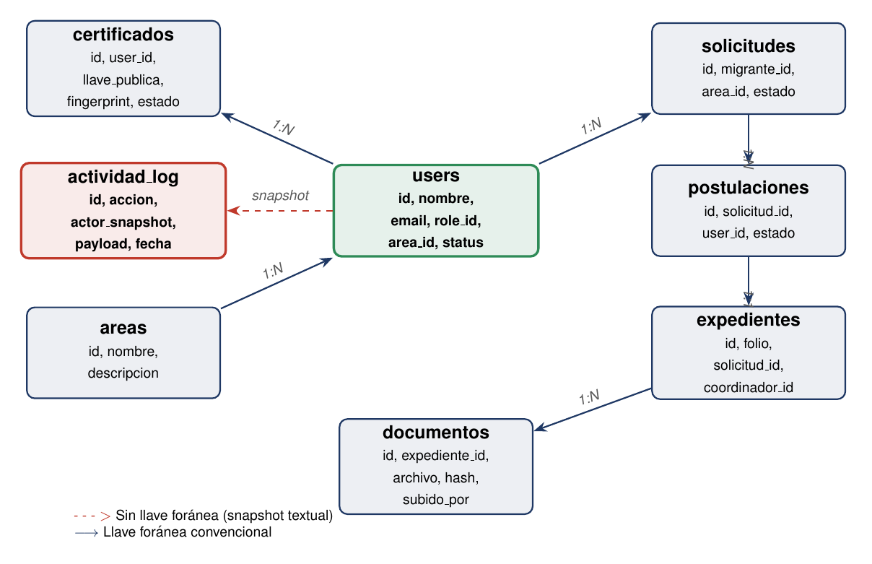
Fig. 2. Modelo entidad-relación de la base de datos (elaboración propia).

7.2. Tablas principales
Tabla | Campos clave | Relaciones
users | id, nombre, email, role_id, area_id, status | 1:N -> solicitudes, certificados
certificados | id, user_id, llave_publica, fingerprint, estado | N:1 -> users
areas | id, nombre, descripción | 1:N -> users, solicitudes
solicitudes | id, migrante_id, area_id, descripción, estado | N:1 -> users, areas
postulaciones | id, solicitud_id, user_id, estado | N:1 -> solicitudes, users
expedientes | id, folio, solicitud_id, coordinador_id | N:1 -> solicitudes, users
documentos | id, expediente_id, archivo, hash, subido_por | N:1 -> expedientes, users
actividad_log | id, accion, actor_snapshot, payload, ip, fecha | Sin FK — inmutable por diseño

7.3. Decisión: bitácora sin llave foránea
La tabla actividad_log no usa llave foránea hacia users. En su lugar, almacena un snapshot textual del actor (nombre, matrícula, rol) en el momento de la acción. Esta decisión se tomó deliberadamente para que la bitácora permanezca útil y legible incluso si el usuario es eliminado posteriormente, cumpliendo simultáneamente con el Derecho ARCO de Cancelación y con la necesidad operativa de conservar evidencia para auditoría.

8. API / Interfaces

8.1. Rutas principales
Todas las rutas POST/PUT/DELETE requieren token CSRF (manejado por Blade). Las rutas autenticadas usan el middleware web + auth + CheckStatus.
Método | Ruta | Controlador@acción | Propósito
GET | / | WelcomeController@index | Pantalla de bienvenida
GET | /login | AuthController@showLogin | Formulario de login
POST | /login | AuthController@login | Procesar credenciales
POST | /logout | AuthController@logout | Cerrar sesión
GET | /register/colaborador | RegisterController@showColaborador | Form. registro interno
POST | /register/colaborador | RegisterController@storeColaborador | Crear cuenta interna
GET | /register/migrante | RegisterController@showMigrante | Form. entrevista migrante
POST | /register/migrante | RegisterController@storeMigrante | Crear cuenta migrante
GET | /dashboard | DashboardController@index | Vista por rol
GET | /accesos | AccessController@index | Bandeja de Accesos
POST | /accesos/{user}/aprobar | AccessController@aprobar | Aprobar identidad
POST | /accesos/{user}/suspender | AccessController@suspender | Suspender cuenta
POST | /accesos/{user}/revocar | AccessController@revocar | Revocar identidad
POST | /accesos/{user}/restaurar | AccessController@restaurar | Restaurar cuenta
POST | /expedientes/{folio}/docs | DocumentoController@store | Subir documento
PUT | /documentos/{id} | DocumentoController@update | Editar (requiere PEM)
DELETE | /documentos/{id} | DocumentoController@destroy | Eliminar (requiere PEM)

9. Flujos y lógica de negocio

9.1. Emisión de certificado al aprobar Coordinador
La Fig. 3 ilustra el flujo. El pseudocódigo simplificado:
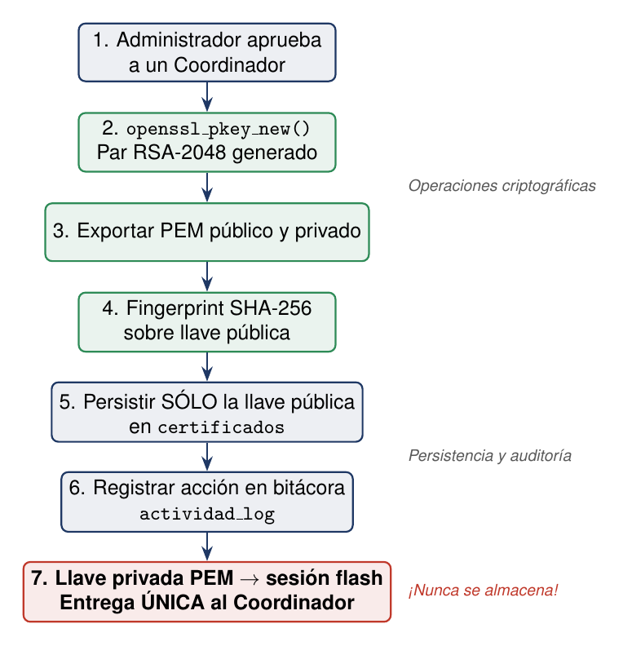
Fig. 3. Flujo de emisión de certificado RSA-2048 (elaboración propia).
function aprobarCoordinador($userId) {
DB::transaction(function() use ($userId) {
$user = User::findOrFail($userId);
if ($user->role_id != Rol::COORDINADOR) return;

// 1. Generar par RSA-2048
$config = ["digest_alg" => "sha256",
"private_key_bits" => 2048,
"private_key_type" => OPENSSL_KEYTYPE_RSA];
$key = openssl_pkey_new($config);

// 2. Exportar partes publica y privada
openssl_pkey_export($key, $privatePem);
$publicPem = openssl_pkey_get_details($key)["key"];

// 3. Calcular fingerprint SHA-256 de la publica
$fingerprint = hash("sha256", $publicPem);

// 4. Persistir SOLO la llave publica
Certificado::create([
"user_id" => $user->id,
"llave_publica" => $publicPem,
"fingerprint" => $fingerprint,
"estado" => "activo",
"emitido_en" => now(),
]);

// 5. Cambiar estado del usuario
$user->update(["status" => "alta"]);

// 6. Bitacora
ActividadLog::registrar("EMITIR_CERTIFICADO", $user);

// 7. Llave privada va a la sesion flash - UNA SOLA VEZ
session()->flash("pem_privada", $privatePem);
});
}

9.2. Verificación PEM para acciones sensibles
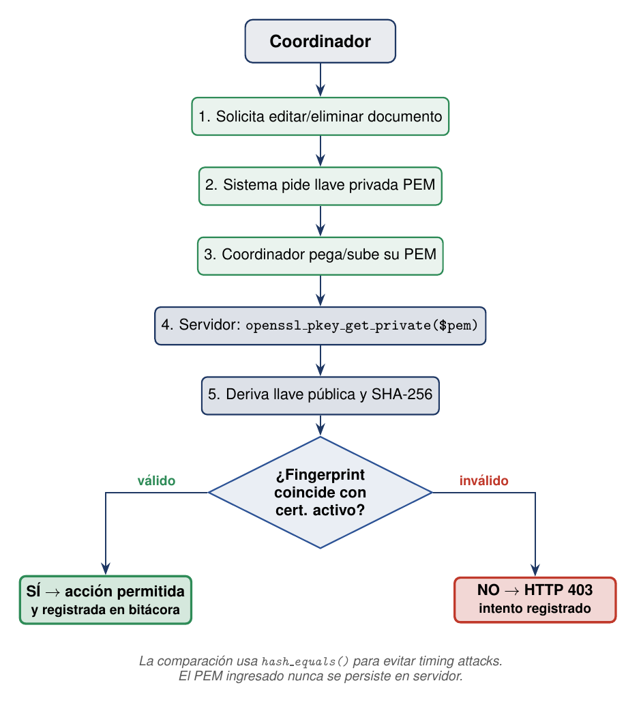
Fig. 4. Flujo de verificación PEM (elaboración propia).
function verificarPem(string $pem, User $user): bool {
// 1. Cargar certificado activo del usuario
$cert = $user->certificadoActivo();
if (!$cert) return false;

// 2. Cargar llave privada desde PEM ingresado
$privateKey = openssl_pkey_get_private($pem);
if (!$privateKey) return false;

// 3. Derivar la llave publica correspondiente
$publicDerivada = openssl_pkey_get_details($privateKey)["key"];

// 4. Comparar fingerprints
$fingerprintDerivado = hash("sha256", $publicDerivada);
return hash_equals($cert->fingerprint, $fingerprintDerivado);
}

9.3. Cálculo de hash de documento al subir
function guardarDocumento($file, $expedienteId, $userId) {
$path = $file->store("documentos");
$absolutePath = Storage::path($path);
$hash = hash_file("sha256", $absolutePath);

Documento::create([
"expediente_id" => $expedienteId,
"archivo" => $path,
"hash" => $hash,
"subido_por" => $userId,
"subido_en" => now(),
]);
}

9.4. Generación de folio CM-AAAA-XXXX
function nuevoFolio(): string {
$year = date("Y");
$last = Expediente::where("folio", "like", "CM-{$year}-%")
->orderByDesc("id")->first();
$next = $last ? ((int) substr($last->folio, -4)) + 1 : 1;
return sprintf("CM-%s-%04d", $year, $next);
}

9.5. Ciclo de vida de una identidad
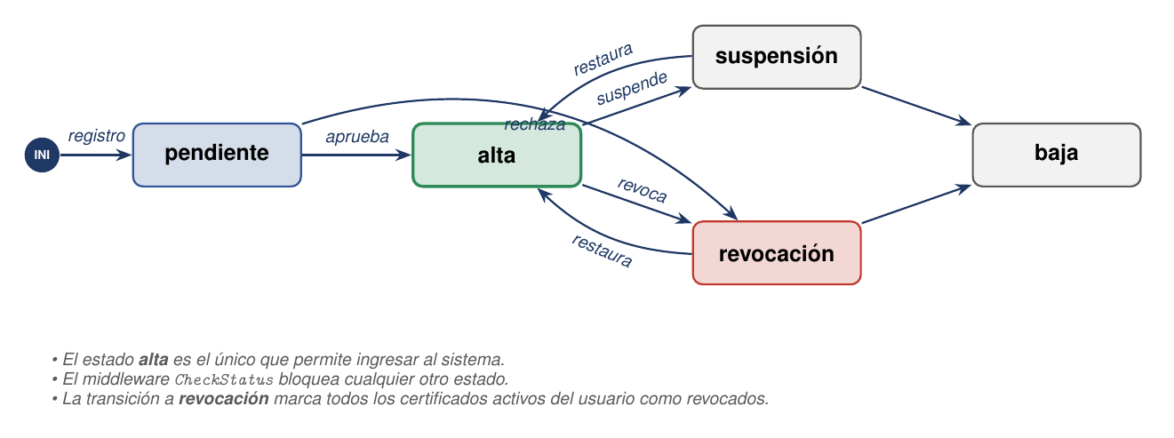
Fig. 5. Ciclo de vida de una identidad digital (elaboración propia).

10. Ejemplos de uso

10.1. Ejecutar pruebas
# Suite completa
php artisan test

# Solo un archivo especifico
./vendor/bin/pest tests/Feature/CertificadoTest.php

# Con cobertura (requiere xdebug)
./vendor/bin/pest --coverage

# Filtrar por nombre del test
./vendor/bin/pest --filter="emite_certificado_al_aprobar_coordinador"

10.2. Crear usuario administrador desde Tinker
php artisan tinker

>>> User::create([
... "nombre" => "Admin Bootstrap",
... "matricula" => "ADMIN001",
... "correo" => "admin@casamonarca.org",
... "password" => bcrypt("CambiarEnPrimerLogin!"),
... "role_id" => 1,
... "status" => "alta"
... ]);

10.3. Consultar bitácora
>>> ActividadLog::where("accion", "EMITIR_CERTIFICADO")
... ->orderByDesc("fecha")
... ->take(10)
... ->get()
... ->pluck("actor_snapshot", "fecha");

10.4. Aprobar identidad desde la interfaz
La Fig. 6 muestra la Bandeja de Accesos donde se aprueban identidades.
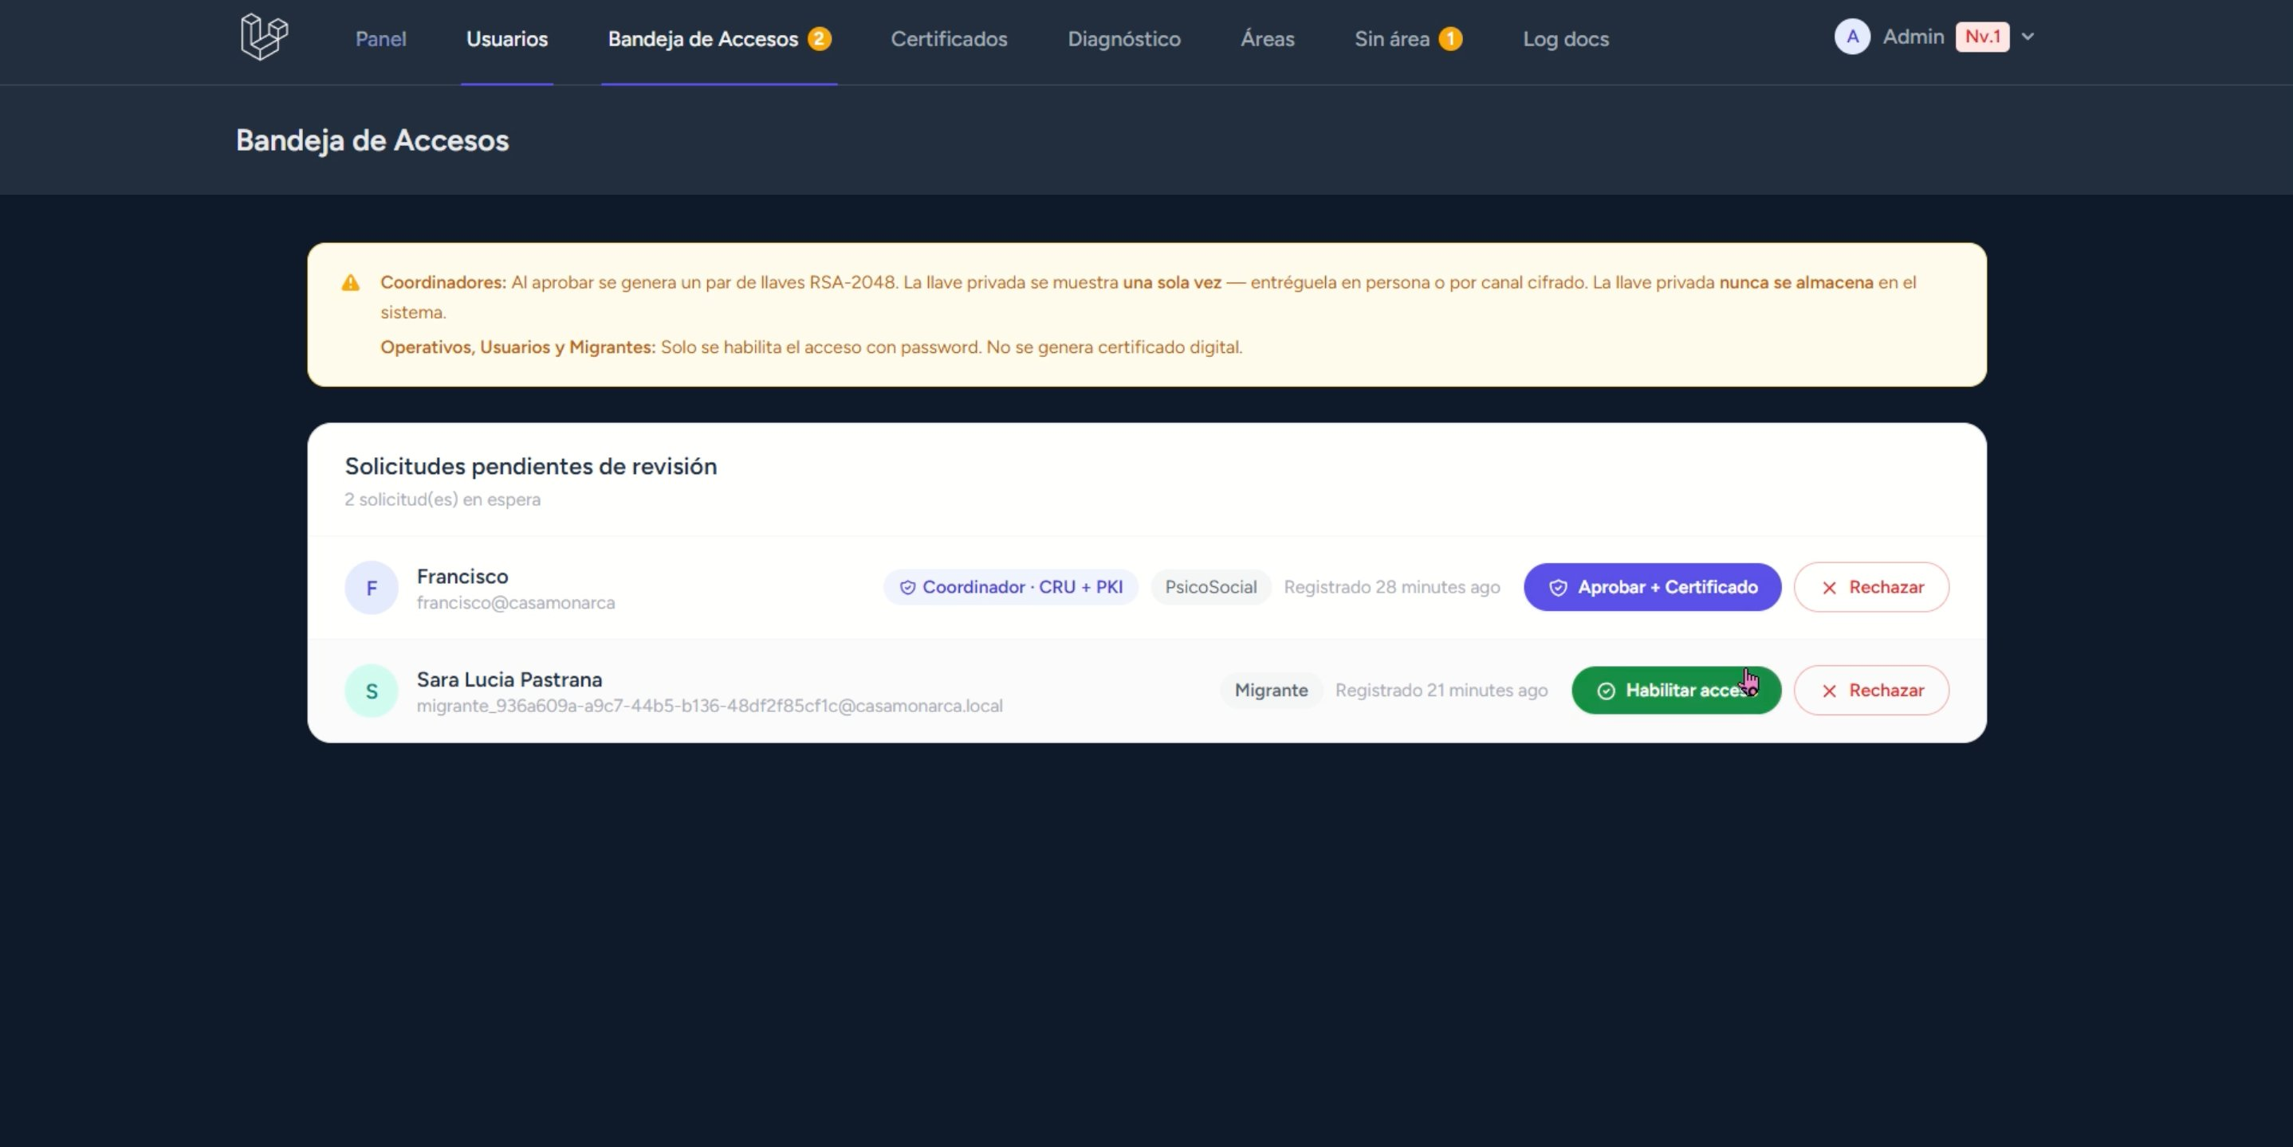
Fig. 6. Bandeja de Accesos — vista del Administrador (elaboración propia).

11. Manejo de errores

11.1. Estrategia general
El sistema utiliza el manejador de excepciones de Laravel (App/Exceptions/Handler.php) para capturar errores no manejados. Los errores 4xx y 5xx redirigen a vistas Blade dedicadas. Las validaciones de entrada se manejan mediante FormRequests, devolviendo HTTP 422 con detalle de campos inválidos. Las acciones sensibles que fallan por PEM inválido devuelven HTTP 403 y dejan registro en bitácora.

11.2. Mensajes comunes
Código | Causa | Acción
HTTP 401 | Sesión expirada o no autenticada | Redirigir a /login
HTTP 403 | PEM inválido o sin permisos | Mostrar mensaje específico
HTTP 404 | Recurso inexistente | Mostrar página de no encontrado
HTTP 419 | Token CSRF expirado | Recargar y reintentar
HTTP 422 | Validación fallida | Mostrar errores junto a los campos
HTTP 500 | Error de servidor | Registrar en storage/logs y mostrar error genérico

11.3. Registro (logs)
Los logs técnicos se persisten en storage/logs/laravel.log con rotación diaria. El nivel de log por defecto en producción es notice. La bitácora de auditoría (tabla actividad_log) es independiente del log técnico y constituye el registro inmutable de las acciones de negocio.

12. Pruebas

12.1. Tipos de tests
- Pruebas unitarias (tests/Unit): aíslan servicios criptográficos y de hashing sin acceso a base.
- Pruebas funcionales (tests/Feature): ejercen los flujos completos a través de las rutas HTTP, contra una base SQLite en memoria.
- Pruebas de integración con Eloquent: validan persistencia, scopes y relaciones.

12.2. Cómo ejecutarlos
# Suite completa
php artisan test

# Con Pest
./vendor/bin/pest

# Filtrar por nombre
./vendor/bin/pest --filter="emite_certificado"
La matriz completa de casos validados (TC-01 a TC-15) se documenta en el Reporte Técnico, sección 4.4.

13. Despliegue

13.1. Cómo hacerlo
- Configurar servidor con PHP 8.3, Composer, Node.js y base de datos relacional.
- Clonar el repositorio en el servidor.
- Ejecutar composer install --no-dev --optimize-autoloader.
- Ejecutar npm ci && npm run build.
- Configurar .env con APP_ENV=production, APP_DEBUG=false y credenciales reales.
- Ejecutar php artisan key:generate, php artisan migrate --force, y los caches config:cache, route:cache, view:cache.
- Configurar el servidor web (Nginx o Apache) apuntando al directorio public/.
- Configurar HTTPS con certificado válido (Let's Encrypt o equivalente).
- Configurar tareas programadas con cron para php artisan schedule:run.

13.2. Entornos
- local: desarrollo con php artisan serve y npm run dev.
- staging: pruebas de integración antes de producción.
- production: ambiente de operación real (no desplegado en Etapa 1).

13.3. Consideraciones
Para hosting compartido tipo HostGator, validar previamente que el plan contratado permita PHP 8.3, ejecución de Composer y acceso SSH. Hosting compartido suele tener limitaciones en cron jobs, ejecución de comandos de larga duración y configuración de cabeceras de seguridad; estos puntos deben verificarse caso por caso antes de comprometer una plataforma de producción.

14. Seguridad

14.1. Autenticación
Autenticación por correo y contraseña gestionada por Laravel Breeze. Las contraseñas se almacenan con bcrypt y costo configurable. La sesión usa cookies HttpOnly y SameSite=Lax. El middleware CheckStatus bloquea cualquier intento de acceso de cuentas en estado distinto a "alta".

14.2. Manejo de datos sensibles
- La llave privada PEM de un Coordinador NUNCA se persiste en servidor; sólo se entrega una vez en sesión flash.
- Sólo la llave pública y su fingerprint SHA-256 se guardan en la tabla certificados.
- Los archivos de documento se guardan en storage privado, accesibles sólo a través del controlador autenticado.
- Las contraseñas de usuarios se almacenan exclusivamente como hash bcrypt.

14.3. Buenas prácticas aplicadas
- CSRF tokens obligatorios en todos los formularios.
- Validación de entrada en FormRequests dedicados.
- Principio de mínimo privilegio aplicado mediante Gates y políticas.
- Auditoría inmutable para detección posterior de incidentes.
- Uso de hash_equals() para comparar fingerprints en tiempo constante, evitando timing attacks.

15. Guía de contribución

15.1. Convenciones de código
- PHP: PSR-12, ejecutado automáticamente con Laravel Pint.
- Nombres de clases: PascalCase. Métodos y variables: camelCase. Constantes: UPPER_SNAKE_CASE.
- Vistas Blade: kebab-case en nombres de archivo.
- Commits: mensajes en español, modo imperativo: "agrega revocación de certificados".

15.2. Flujo de trabajo (Git)
- Crear branch a partir de main con nombre descriptivo: feat/firma-correos.
- Desarrollar y agregar tests.
- Ejecutar pint y la suite de pruebas localmente antes de hacer push.
- Abrir Pull Request hacia main describiendo el cambio.
- Revisión por al menos un miembro del equipo; mergear con squash una vez aprobado.

15.3. Cómo agregar funcionalidades
- Crear migración si requiere cambios de esquema.
- Crear o actualizar el modelo Eloquent correspondiente.
- Implementar la lógica de negocio en un servicio dedicado, no en el controlador.
- Agregar las rutas en routes/web.php con middlewares apropiados.
- Crear o actualizar el FormRequest de validación.
- Crear el controlador y la vista Blade.
- Agregar el Gate o Policy de autorización si aplica.
- Escribir tests Feature y Unit.
- Actualizar la bitácora con la nueva acción si aplica.
- Documentar el cambio en CHANGELOG.md.

16. Problemas conocidos

16.1. Bugs
Al tratarse de la primera versión liberada (v1.0.0), no se documentan bugs conocidos al cierre de la Etapa 1. Cualquier defecto encontrado posteriormente debe registrarse en GitHub Issues del repositorio.

16.2. Limitaciones
- Sistema no desplegado en producción; el estado es piloto sobre desarrollo local.
- No implementa autenticación multifactor.
- No exporta certificados en formato X.509 estándar ni emite CRL conforme RFC 5280.
- La interfaz de firma digital completa de documentos no está implementada (sólo la verificación criptográfica).
- No implementa cifrado de base de datos en reposo.
- Si se contrata hosting compartido tipo HostGator, debe verificarse compatibilidad con PHP 8.3 y ejecución de comandos Artisan.

17. FAQ técnica

17.1. composer install falla en producción
Verificar que la versión de PHP en el servidor sea 8.3 o superior. Si el hosting tiene PHP 8.2, hacer downgrade del constraint en composer.json o actualizar el servidor. Confirmar que las extensiones requeridas estén habilitadas.

17.2. openssl_pkey_new retorna false
Generalmente indica que la extensión OpenSSL no está habilitada. Verificar con "php -m | grep openssl". En Windows con XAMPP, descomentar la línea extension=openssl en php.ini.

17.3. Vite no compila
Asegurarse de que Node.js es 18 o superior. Borrar node_modules y package-lock.json, y volver a ejecutar npm install. Verificar que postcss.config.js y tailwind.config.js existan en la raíz del proyecto.

17.4. Tests fallan con error de base de datos
Confirmar que phpunit.xml apunta a una base SQLite en memoria. Borrar bootstrap/cache/*.php y reintentar. Si persiste, ejecutar php artisan migrate:fresh --env=testing.

17.5. Cómo regenerar el certificado de un coordinador
El Administrador suspende o revoca al usuario desde la Bandeja de Accesos, lo cual marca el certificado actual como revocado. Después restaura o aprueba nuevamente al usuario; al ser Coordinador, el sistema genera y entrega un nuevo certificado RSA-2048 con su PEM correspondiente, también una sola vez.

17.6. Cómo descargar dependencias en hostings restringidos
Si el hosting no permite Composer, ejecutar localmente "composer install --no-dev --optimize-autoloader" y subir el proyecto completo incluyendo la carpeta vendor/ por FTP. Para npm aplica el mismo patrón: compilar local con "npm run build" y subir public/build/.

Referencias
Barker, E. (2020). Recommendation for Key Management: Part 1 — General (NIST Special Publication 800-57 Part 1 Revision 5). NIST.
Cámara de Diputados del H. Congreso de la Unión. (2025). Ley Federal de Protección de Datos Personales en Posesión de los Particulares. DOF.
Cooper, D., Santesson, S., Farrell, S., Boeyen, S., Housley, R., y Polk, W. (2008). Internet X.509 PKI Certificate and CRL Profile (RFC 5280). IETF.
Laravel. (2025). Documentación oficial de Laravel 13. https://laravel.com/docs/13.x
The PHP Group. (2025). PHP Manual: OpenSSL extension. https://www.php.net/manual/en/book.openssl.php
Tailwind Labs. (2025). Tailwind CSS Documentation. https://tailwindcss.com/docs
Alpine.js. (2025). Alpine.js Documentation. https://alpinejs.dev
Pest. (2025). Pest — An elegant PHP Testing Framework. https://pestphp.com

